目 录
1 交通最短路线规划——交通咨询系统 1
1.1 问题描述 1
1.2 需求分析 1
1.3 概要设计 1
1.4 流程图 3
1.5 详细设计 4
1.6 测试分析 8
1.7 源程序清单 9

1 交通最短路线规划——交通咨询系统

1.1 问题描述
在交通网络非常发达、交通工具和交通方式不断更新的今天,人们在出差、旅游或做其他出行时，不仅关心节省交通费用，而且对里程和所需要的时间等问题也感兴趣。对于这样一个人们关心的问题，可用一个图结构来表示交通网络系统，利用计算机建立一个交通咨询系统。图中的顶点表示城市，边表示城市之间的交通关系（路程长度、需要花费的金钱和时间）。
设计一个交通咨询系统，能让旅客咨询从任一个城市顶点到另一城市顶点之间的最短路径（里程）或最低花费或最少时间等问题。同时还增加行程计算功能，为出差、旅游或做其他出行的客人提供各种路径选择信息查询服务。
使用语言：C语言
编译环境：Dev-C++ 6.0

1.2 需求分析
- 输入数据建立图
- 求一个城市到其他所有城市的最短路径
- 求一个城市到其他城市的最低花费
- 求一个城市到其他所有城市的所需最短时间
- 求任意的两个城市之间的最短路经
- 求往返所需花费车费
- 求往返所需花费时间
- 求到达另一个城市的到达时间

1.3 概要设计
1.主页面设计
为了实现交通咨询系统各功能的管理，设计一个含有多个菜单项的主菜单程序以链接系统的各项子功能，方便用户使用本系统。
本系统主菜单运行页面如下图所示：
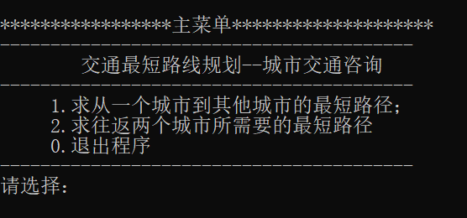
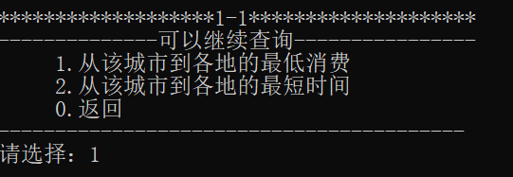
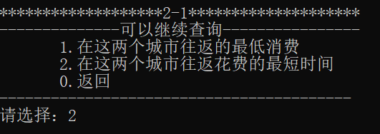
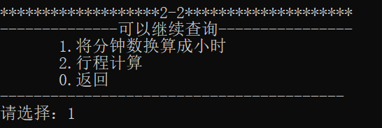
其他二级菜单如下：

2.建立交通网络图的存储结构
图的邻接矩阵表示，除了需用一个二维数组存储顶点之间的相邻关系的邻接矩阵外，通常还需要使用一个具有 n 个元素的一维数组来存储顶点信息，其中下标为 i 的元素存储顶点 i 的信息。
因此，图的邻接矩阵的存储结构定义如下：
#define MVNum 50 //最大顶点数
typedef struct{
VertexType vexs[MVNum]; //顶点数组，类型假定为 char 型
Adjmatrix arcs[MVNum][MVNum]; //邻接矩阵，假定为 int 型
} MGraph; //图的邻接矩阵存储类型

3.解决单源最短路径问题
为了叙述方便，把路径上的起始点称为源点，路径的最后一个顶点为终点。
使用按路径长度递增产生诸点的最短路径算法，即使用迪杰斯特拉（Dijkstra）算法可以用求得给定有向图的单源最短路径

4.解决任意两个顶点之间的最短路径问题
任意一对顶点间最短路径问题，是对于给定的有向网络图 G=（V，E），要对 G 中任意一对顶点有序对 “v,w(v ！=w)”,找出 v 到 w 的最短路径。这里使用费洛伊德（Floyd） 算法解决这个问题。

5.所需车费和所需时间的计算问题
在求出最短路径长度之后，只需要乘上对应的花费即可解决问题

6.时间换算问题
将所需总时间（分钟）除以60即可获得对应的小时，对60求余即可获得对应的分钟数。

7.行程计算问题
出发时间+所需的时间=到达时间，但是需要注意的是一小时只有60分钟，一天只有24小时，所以必须注意进位，而利用for循环指令可以判断是否需要进行进位，是否需要多次进位。

1.4 流程图
主菜单
求一个城市到所有城市的最短路径
求任意两个城市之间的最短路径
退出程序
迪杰斯特拉（Dijkstra）算法
费洛伊德（Floyd） 算法
求最少需要多少车费
求最低花费
求最短时间
求最少需要多少时间
时间换算
行程计算

1.5 详细设计
1.宏、全局变量等等的提前声明
#define MVNum 50 //最大顶点数
#define Maxint 35000
enum boolean{FALSE,TRUE};
typedef char VertexType;
typedef int Adjmatrix;
int D1[MVNum],p1[MVNum];
int D[MVNum][MVNum],p[MVNum][MVNum];

2.图的邻接矩阵的存储结构定义
#define MVNum 50 //最大顶点数
typedef struct{
VertexType vexs[MVNum]; //顶点数组，类型假定为 char 型
Adjmatrix arcs[MVNum][MVNum]; //邻接矩阵，假定为 int 型
} MGraph; //图的邻接矩阵存储类型

3. 迪杰斯特拉（Dijkstra）算法
void Dijkstra(MGraph *G,int v1,int n)
{
//用Dijikstra算法求有向图G的v1顶点 到 其他顶点v 的最短路径p[v] 及其 权D[v]
//S[v]为真 当且仅当 v属于s，及 以求的从v1到v的最短路径
int D2[MVNum],p2[MVNum];
int v,i,w,min;
enum boolean S[MVNum];
for(v=1;v<=n;v++)
{
//初始化 S 和 D
S[v]=FALSE; //置空最短路径终点集
D2[v]=G->arcs[v1][v]; //置初始的最短路径值
if(D2[v]<Maxint) //如果此处 权值 < 最大数值
p2[v]=v1; //v1是的前趋（双亲）
else
p2[v]=0; //v无前趋
}
D2[v1]=0; //S集初始时只有源点，源点到源点的距离为0
S[v1]=TRUE; //开始循环，每次求的V1到某个顶点的最短路径，并把V加到S集
for (i=2;i<n;i++)
{
//其余n-1个顶点
min=Maxint;//初始化
for(w=1;w<=n;w++)
if(!S[w] && D2[w]<min)
{
//找离v1最近的顶点w，并将其赋给v，距离赋给min
v=w;
min=D2[w];
}
S[v]=TRUE;
for(w=1;w<=n;w++)
if(!S[w] && (D2[v] + G->arcs[v][w] < D2[w]))//发现了更近的顶点
{
D2[w]=D2[v]+G->arcs[v][w];
p2[w]=v;
}
}
printf("路径长度 路径\n");
for(i=1;i<=n;i++)
{
printf("%5d",D2[i]);
printf("%5d",i);
v=p2[i];
while(v!=0)
{
printf("<-%d",v);
v=p2[v];
}
printf("\n");
}
}

4.费洛伊德(floyd)算法
//使用n*n二维数组储存路径信息
//D[i][j]：记录每一对顶点的最短距离
void Floyd(MGraph *G, int n)
{
int i, j, k;
//储存每一对顶点之间的路径距离
for(i=1;i<=n;j++)
for(i=1;i<=n;i++)
for(j=1;j<=n;j++)
{
if(G->arcs[i][j]!=Maxint)//如果这两个顶点间有路径
p[i][j]=j;
else//其他情况（无路径）
p[i][j]=0;
D[i][j]=G->arcs[i][j];
}

//k=1时只允许经过1号顶点进行中转
//k=2时只允许经过1号和2号顶点进行中转
//k=3......
for(k=1;k<=n;k++)
{
for(i=1;i<=n;i++)
for(j=1;j<=n;j++)
{
//如果顶点i到k 加上 k到j的距离 大于 i直接到j距离 --- i到j的距离 需经过k顶点中转才是最短路径
if(D[i][k] + D[k][j] < D[i][j])
{
D[i][j]=D[i][k]+D[k][j];
p[i][j]=p[i][k];
}
}
}
}

5.分钟换算为小时的算法
h1=sum2/60;
min1=sum2%60;
printf("\n单程的分钟转小时转换结果：%d 分钟 = %d 小时 %d 分钟\n",sum2,h1,min1);
sum22=sum2*2;
h2=sum22/60;
min2=sum22%60;
printf("往返的分钟转小时转换结果：%d 分钟 = %d 小时 %d 分钟\n",sum22,h2,min2);

6.时间进位的算法
printf("请输入您打算出发的时间（xx:xx）：");
scanf("%d:%d",&h,&min);
h=h+h1;
min=min+min1;
printf("您的预计到达时间为：");
for(;min >= 60;min=min-60)
{
h=h+1;
}
for(;h >= 24;h=h-24)
{
printf("隔天的");
}
printf("%2d:%2d\n",h,min);

1.6 测试分析
1.建立测试用城市交通图
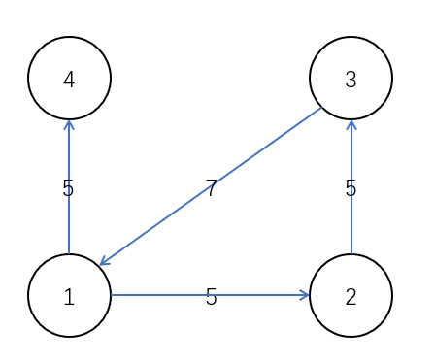
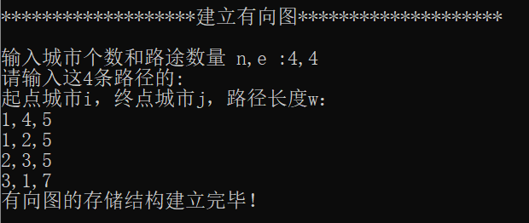
为了操作方便，对于图的顶点（城市）用序号来表示的，顶点的字母就用其对应的序号来表示，如A城市可以代表广州，用序号1来代替，B城市可以代表肇庆，用序号2代替……。

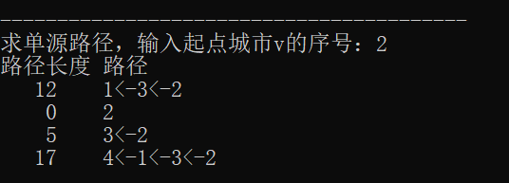
2.测试求城市2到其他各地的路径

此处为了突出终点是不同城市所以输出的路径方向向左对齐
后续还可继续求所需车费和所需时间

3.测试求城市2到城市4的最短路径
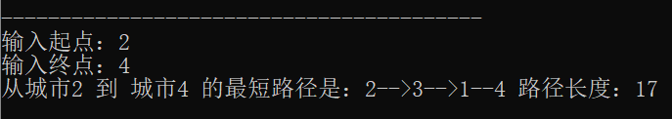
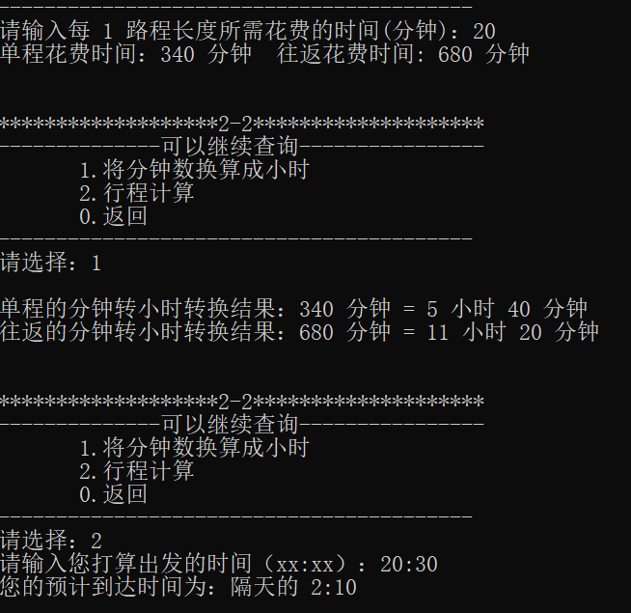
4.测试时间换算及行程计算能否自动进位

1.7 源程序清单
#include <stdio.h>
#include <stdlib.h>
#define MVNum 50 //最大顶点数
#define Maxint 35000//最大数值
enum boolean{FALSE,TRUE};//定义boolean这种类型，它的取值可以是false和true。false可以当常量0使用，true可以当常量1使用。
typedef char VertexType;
typedef int Adjmatrix;
typedef struct
{
VertexType vexs[MVNum]; //顶点数组，类型假定为char型
Adjmatrix arcs[MVNum][MVNum]; //邻接矩阵，假定为int型
}MGraph;
int D1[MVNum],p1[MVNum];
int D[MVNum][MVNum],p[MVNum][MVNum];

//采用邻接矩阵表示法构造有向图G
//n，e表示图的当前顶点数和边数
void CreateMGraph(MGraph *G,int n,int e)
{
int i,j,k,w;
for(i=1;i<=n;i++) //输入顶点信息
G->vexs[i]=(char)i;
for(i=1;i<=n;i++)
for(j=1;j<=n;j++)
G->arcs[i][j]=Maxint; //初始化邻接矩阵，使顶点之间路径的权重都是上面所定义的最大数值35000
printf("请输入这%d条路径的:\n起点城市i，终点城市j，路径长度w：\n",e);
for(k=1;k<=e;k++)
{
//读入e条边，建立邻接矩阵
scanf("%d,%d,%d",&i,&j,&w);
G->arcs[i][j]=w;//改变i顶点与j顶点之间的路径的权重
}
printf("有向图的存储结构建立完毕！ \n");
}

//dijkstra
//广度优先搜索
int Dijkstra(MGraph *G,int v1,int n)
{
//用Dijikstra算法求有向图G的v1顶点 到 其他顶点v 的最短路径p[v] 及其 权D[v]
//S[v]为真 当且仅当 v属于s，及 以求的从v1到v的最短路径
int D2[MVNum],p2[MVNum];
int v,i,w,min;
enum boolean S[MVNum];
for(v=1;v<=n;v++)
{
//初始化 S 和 D
S[v]=FALSE; //置空最短路径终点集
D2[v]=G->arcs[v1][v]; //置初始的最短路径值
if(D2[v]<Maxint) //如果此处 权值 < 最大数值
p2[v]=v1; //v1是的前趋（双亲）
else
p2[v]=0; //v无前趋
}
D2[v1]=0; //S集初始时只有源点，源点到源点的距离为0
S[v1]=TRUE; //开始循环，每次求的V1到某个顶点的最短路径，并把V加到S集
for (i=2;i<n;i++)
{
//其余n-1个顶点
min=Maxint;//初始化
for(w=1;w<=n;w++)
if(!S[w] && D2[w]<min)
{
//找离v1最近的顶点w，并将其赋给v，距离赋给min
v=w;
min=D2[w];
}
S[v]=TRUE;
for(w=1;w<=n;w++)
if(!S[w] && (D2[v] + G->arcs[v][w] < D2[w]))//发现了更近的顶点
{
D2[w]=D2[v]+G->arcs[v][w];
p2[w]=v;
}
}
printf("路径长度 路径\n");
for(i=1;i<=n;i++)
{
printf("%5d",D2[i]);
printf("%5d",i);
v=p2[i];
while(v!=0)
{
printf("<-%d",v);
v=p2[v];
}
printf("\n");
}
int a=1,cost=1,sum1=1;
while(a != 0)
{
printf("\n\n*******************1-1********************\n");
printf("--------------可以继续查询----------------\n");
printf(" 1.从该城市到各地的最低消费\n");
printf(" 2.从该城市到各地的最短时间\n");
printf(" 0.返回\n");
printf("-----------------------------------------\n");
printf("请选择：");
scanf("%d",&a);
if(a == 1)
{
printf("\n-----------------------------------------\n");
printf("请输入每 1 路程长度所需花费的车费(元)：");
scanf("%d",&cost);
printf("\n路径长度 路径 最低消费（元）\n");
for(i=1;i<=n;i++)
{
printf("%5d",D2[i]);
printf("%5d",i);
v=p2[i];
while(v!=0)
{
printf("<-%d",v);
v=p2[v];
}
if(D2[i] != Maxint)
{
sum1=cost*D2[i];
printf("%5d",sum1);
printf("\n");
}
else
{
printf("没有通行的道路");
}
}
}
else if(a == 2)
{
printf("\n-----------------------------------------\n");
printf("请输入每 1 路程长度所需花费的时间（min）：");
scanf("%d",&cost);
printf("\n路径长度 路径 最短时间(min)\n");
for(i=1;i<=n;i++)
{
printf("%5d",D2[i]);
printf("%5d",i);
v=p2[i];
while(v!=0)
{
printf("<-%d",v);
v=p2[v];
}
if(D2[i] != Maxint)
{
sum1=cost*D2[i];
printf("%5d",sum1);
printf("\n");
}
else
{
printf("这里没有通行的道路");
}
}
}
else break;
}
}

//floyd(费洛伊德算法)
//使用n*n二维数组储存路径信息
//D[i][j]：记录每一对顶点的最短距离
void Floyd(MGraph *G, int n)
{
int i, j, k;
//储存每一对顶点之间的路径距离
for(i=1;i<=n;j++)
for(i=1;i<=n;i++)
for(j=1;j<=n;j++)
{
if(G->arcs[i][j]!=Maxint)//如果这两个顶点间有路径
p[i][j]=j;
else//其他情况（无路径）
p[i][j]=0;
D[i][j]=G->arcs[i][j];
}

//k=1时只允许经过1号顶点进行中转
//k=2时只允许经过1号和2号顶点进行中转
//k=3......
for(k=1;k<=n;k++)
{
for(i=1;i<=n;i++)
for(j=1;j<=n;j++)
{
//如果顶点i到k 加上 k到j的距离 大于 i直接到j距离 --- i到j的距离 需经过k顶点中转才是最短路径
if(D[i][k] + D[k][j] < D[i][j])
{
D[i][j]=D[i][k]+D[k][j];
p[i][j]=p[i][k];
}
}
}
}

int main()
{
MGraph *G;
int n,e,v,w,k;//v：起点 w：终点
int xz=1; //选择
G=(MGraph *)malloc(sizeof(MGraph)); //初始化图
printf("\n*******************建立有向图********************\n\n");
printf("输入城市个数和路途数量 n,e :");
scanf("%d,%d",&n,&e);
CreateMGraph(G,n,e); //建立有向图结构
while(xz!=0)
{
printf("\n\n\n*****************主菜单********************\n");
printf("-----------------------------------------\n");
printf(" 交通最短路线规划--城市交通咨询 \n");
printf("-----------------------------------------\n");
printf(" 1.求从一个城市到其他城市的最短路径；\n");
printf(" 2.求往返两个城市所需要的最短路径\n");
printf(" 0.退出程序\n");
printf("-----------------------------------------\n");
printf("请选择：");
scanf("%d",&xz);
printf("\n-----------------------------------------\n");
if(xz==1)//单个源点出发
{
printf("求单源路径，输入起点城市v的序号：");
scanf("%d",&v);
Dijkstra(G,v,n);
}
if(xz==2) //任意一对顶点间最短路径
{
Floyd(G,n);
printf("输入起点：");
scanf("%d",&v);
printf("输入终点：");
scanf("%d",&w);
k=p[v][w]; //k为v的后继结点
if(k==0)
{
printf("城市%d 到 城市%d 无路径！\n",v,w);
}
else
{
printf("从城市%d 到 城市%d 的最短路径是：%d",v,w,v);
}
while(k!=w)
{
printf("-->%d",k);
k=p[k][w];
}
printf("--%d",w);
printf(" 路径长度：%d\n",D[v][w]);
int b=1,cost=1;
int sum2,sum22;
sum2 = D[v][w];
while(b!=0)
{
printf("\n\n*******************2-1********************\n");
printf("--------------可以继续查询----------------\n");
printf(" 1.在这两个城市往返的最低消费\n");
printf(" 2.在这两个城市往返花费的最短时间\n");
printf(" 0.返回\n");
printf("-----------------------------------------\n");
printf("请选择：");
scanf("%d",&b);
if(b == 1)
{
printf("\n-----------------------------------------\n");
printf("请输入每 1 路程长度所需花费的车费(元)：");
scanf("%d",&cost);
sum2=cost*D[v][w];
sum22=sum2*2;
printf("单程车费：%d 往返总车费: %d \n",sum2,sum22);
}
else if(b == 2)
{
printf("\n-----------------------------------------\n");
printf("请输入每 1 路程长度所需花费的时间(分钟)：");
scanf("%d",&cost);
sum2=cost*D[v][w];
sum22=sum2*2;
printf("单程花费时间：%d 分钟 往返花费时间: %d 分钟\n",sum2,sum22);
int c=1;
while(c != 0)
{
printf("\n\n*******************2-2********************\n");
printf("--------------可以继续查询----------------\n");
printf(" 1.将分钟数换算成小时\n");
printf(" 2.行程计算\n");
printf(" 0.返回\n");
printf("-----------------------------------------\n");
printf("请选择：");
scanf("%d",&c);
int h,min,h1,min1,h2,min2;
h1=sum2/60;
min1=sum2%60;
if(c == 1)
{
printf("\n单程的分钟转小时转换结果：%d 分钟 = %d 小时 %d 分钟\n",sum2,h1,min1);
sum22=sum2*2;
h2=sum22/60;
min2=sum22%60;
printf("往返的分钟转小时转换结果：%d 分钟 = %d 小时 %d 分钟\n",sum22,h2,min2);
}
else if(c == 2)
{
printf("请输入您打算出发的时间（xx:xx）：");
scanf("%d:%d",&h,&min);
h=h+h1;
min=min+min1;
printf("您的预计到达时间为：");
for(;min >= 60;min=min-60)
{
h=h+1;
}
for(;h >= 24;h=h-24)
{
printf("隔天的");
}
printf("%2d:%2d\n",h,min);
}
else break;
}
}
else break;
}

}
}
printf("结束求最短路径");
}

